ΕΡΕΥΝΑ

Πράσινη Οικονομία σε κλειστούς χώρους
Η πράσινη οικονομία είναι μια οικονομική προσέγγιση που επικεντρώνεται στην προστασία της φύσης και του οικοσυστήματος μέσα από τον εναρμονισμό των οικονομικών δραστηριοτήτων με την διατήρηση του φυσικού περιβάλλοντος και τη σωστή εξοικονόμηση ενέργειας. Η πράσινη οικονομία επιτυγχάνεται μέσα από ορισμένες ενέργειες όπως:
- Απομόνωση χώρων που δεν χρησιμοποιούνται
- Κλείσιμο σωμάτων θέρμανσης και εσωτερικών πόρτες (εάν υπάρχουν) που οδηγούν σε διαδρόμους ή κοντά σε σκάλες. Έτσι, κλείνουμε τις φυσικές διόδους αέρα, εμποδίζοντας το ζεστό αέρα να διαφύγει μέσα από το σπίτι.
- Απελευθέρωση θερμαντικών σωμάτων. Τα θερμαντικά σώματα δεν πρέπει να είναι σκεπασμένα, π.χ. με καλύμματα, ή να εμποδίζεται η απόδοσή τους από έπιπλα.
- Στεγανοποίηση σε πόρτες και παραθυρα. Τοποθετούμε μονωτικές ταινίες ή κουρτίνες. Σύμφωνα με μελέτες (DOE), όταν τραβηχτούν, οι κουρτίνες μπορούν να μειώσουν την απώλεια θερμότητας από ένα ζεστό δωμάτιο έως και 10%. Επίσης, μπορούμε να βάλουμε μεμβράνες σε παράθυρα και μπαλκονόπορτες ή μόνο σε δωμάτια που δεν χρησιμοποιούμε.
- Έλεγχος μονωτικού λάστιχου στις πόρτες ψυγείων, καταψυκτών και φούρνων, ώστε να κάνει καλή επαφή και να μην υπάρχει απώλεια ενέργειας (απώλεια ψύξης).
- Περιορισμός διάρκειας που αφήνουμε ανοιχτή την πόρτα του ψυγείου. Με αυτόν τον τρόπο ελαχιστοποιούμε τον χρόνο ανάκτησης θερμοκρασίας (απώλεια ψύξης, φως ψυγείου) με συνέπεια να μειώνεται η κατανάλωση από τη λειτουργία του μοτέρ.
- Ρύθμιση του θερμοστάτη. Του συστήματος ψύξης ψυγείων και καταψυκτών σε μεγαλύτερη θερμοκρασία. Του θερμοσίφωνα σε χαμηλότερες θερμοκρασίες. Του aircondition (εάν το αφήνουμε ανοικτό) κατά τις ώρες απουσίας μας από το σπίτι σε χαμηλότερη θερμοκρασία. Επίσης κατά τη διάρκεια του ύπνου μπορούμε να μειώσουμε τη θερμοκρασία έως και 2 βαθμούς.
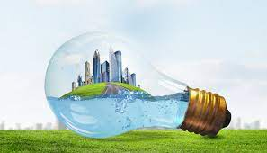
- Τοποθέτηση των οικιακών συσκευών (π.χ. ψυγείου, καταψύκτη και στεγνωτηρίου ρούχων) μακριά από εστίες θέρμανσης.
- Πλύσιμο ενδυμάτων στο πλυντήριο ρούχων σε χαμηλή θερμοκρασία.
- Κλείσιμο συσκευών όταν είναι σε κατάσταση αναμονής (stand-by).
- Κλείσιμο καμινάδας από το κλείστρο της όταν δεν χρησιμοποιούμε το τζάκι.
- Κλείσιμο φούρνου 10 – 15 λεπτά πριν τελειώσει το μαγείρεμα, καθώς η θερμότητα που υπάρχει επαρκεί για να ετοιμαστεί το φαγητό μας.
- Εφαρμογή μαγειρικών σκευών καλά στα μάτια της κουζίνας.
- Χρήση χύτρας ταχύτητας όπου είναι εφικτό όταν μαγειρεύουμε.
- Χαμήλωμα φωτεινότητας όσο μπορούμε στις συσκευές με οθόνη (π.χ. Η/Υ, τηλεοράσεις).
- Εγκατάσταση προγραμματιζόμενου θερμοστάτη. Ένας προγραμματιζόμενος θερμοστάτης επιτρέπει τον προεπιλογή διαφορετικών θερμοκρασιών για διαφορετικές ώρες της ημέρας. Ένας προγραμματιζόμενος θερμοστάτης εξοικονομεί χρήματα τόσο για κλιματισμό όσο και για θερμότητα.
- Εγκατάσταση θερμοστατικών βαλβίδων στα θερμαντικά σώματα. Επιτρέπουν την αυτόματη ρύθμιση της ροής του ζεστού νερού ανάλογα με την επιθυμητή θερμοκρασία του κάθε χώρου ξεχωριστά. Η τοποθέτηση τους γίνεται τοπικά επάνω σε κάθε θερμαντικό σώμα ξεχωριστά και ρυθμίζουν προοδευτικά τη ροή του ζεστού νερού. Έτσι κάθε θερμαντικό σώμα γίνεται ανεξάρτητο και απομονώνεται αυτόματα όταν επιτευχθεί η επιθυμητή θερμοκρασία, τη στιγμή που οι υπόλοιποι χώροι που έχουν ανάγκη θέρμανσης συνεχίζουν να λειτουργούν
- Εγκατάσταση συστήματος αντιστάθμισης στον λέβητα
- Συντήρηση συστήματος θέρμανσης/ψύξης (π.χ. λέβητα, αντλιών θερμότητας, κλιματιστικών)
- Εγκατάσταση ηλιακού θερμοσίφωνα
- Αντικατάσταση συσκευών με συσκευές υψηλής ενεργειακής απόδοσης βάσει του πλαισίου ενεργειακής σήμανσης και των προδιαγραφών EnergyStar.
- Αντικατάσταση λαμπτήρων φωτισμού με τεχνολογία led.
- Αντικατάσταση των υπαρχόντων κουφωμάτων με νέα θερμομονωτικά – ενεργειακά.

Ιδανική μέση θερμοκρασία σε έναν κλειστό χώρο
Σύμφωνα με το Αμερικανικό Υπουργείο Ενέργειας, προκειμένου να πετύχουμε μέγιστη εξοικονόμηση ενέργειας αλλά και ταυτόχρονα να έχουμε ευνοϊκές συνθήκες στο χώρο μας, θα πρέπει να στοχεύουμε στους 24-25 βαθμούς Κελσίου.
Παρόλα αυτά, για την πιο άνετη διαβίωση μας στο χώρο η θερμοκρασία των 20-22 βαθμών φαίνεται να είναι η προτιμότερη.
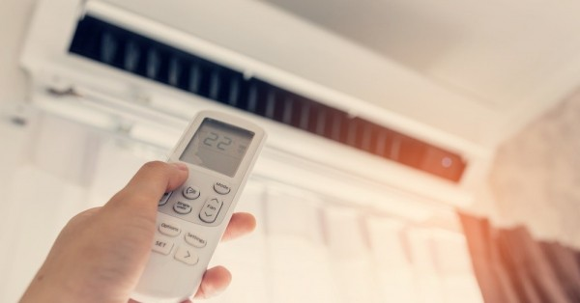

Ιδανική μέση υγρασία σε έναν κλειστό χώρο
Υπάρχουν έρευνες που δείχνουν ότι ένα επίπεδο υγρασίας 40%–60% είναι ιδανική για εσωτερικούς χώρους. Ωστόσο, τους χειμερινούς μήνες, είναι συνήθως δύσκολο να διατηρηθεί τόσο υψηλό επίπεδο υγρασίας στον αέρα. Οι περισσότεροι άνθρωποι διατηρούν την υγρασία των χώρων τους περίπου στο 40%-50% και αυτή είναι συνήθως η μέση ζώνη άνεσης.
Σύμφωνα με το ίδρυμα φυσικού ύπνου των ΗΠΑ, το ιδανικό επίπεδο υγρασίας χώρου για καλύτερο ύπνο είναι μεταξύ 30% και 50%. Αυτό σημαίνει ότι ένα πολύ ξηρό ή πολύ υγρό περιβάλλον μπορεί να επηρεάσει την ποιότητα του ύπνου.

Ανεκτές τιμές μικροσωματιδίων (PM2.5, PM10) σε έναν κλειστό χώρο

Τα σωματίδια PM μετριούνται συνήθως σε μικρογραμμάρια ανά κυβικό μέτρο αέρα. Το PM 2,5 καλύπτει όλα τα σωματίδια μεταξύ 0 και 2,5 mμ. Το PM 10 καλύπτει όλα τα σωματίδια μεταξύ 0 και 10 mμ. Σύμφωνα με τον Παγκόσμιο Οργανισμό Υγείας το επιτρεπτό όριο σωματιδίων PM 10 που μπορούμε να αναπνέουμε είναι 50 μικρογραμμάρια / m3 ενώ για τα PM 2,5 είναι 25 μικρογραμμάρια / m3.
Η μέτρησή τους είναι μια δύσκολη διαδικασία καθώς τα σωματίδια διαφέρουν σε μέγεθος, σχήμα, υλικό, υγρασία. Η σωστή μέτρηση γίνεται από ογκώδεις και πανάκριβες συσκευές που κοστίζουν συνήθως άνω των 15.000 -20.000 ευρώ.
Μια πιο απλή μέθοδος και πολύ οικονομικότερη είναι η μέτρηση των σωματιδίων PM με μετρητές λέιζερ. Το μειονέκτημα είναι ότι το λέιζερ μπορεί να βρει τον αριθμό των σωματιδίων αλλά όχι των όγκο τους καθώς δεν αναγνωρίζει σχήμα, μέγεθος, ειδική πυκνότητα κτλ. Παρόλα αυτά αποτελεί μια πολύ καλή λύση αν θέλουμε να συγκρίνουμε π.χ. πόσα σωματίδια PM 2,5 είχαμε σε έναν χώρο πριν την λειτουργία ενός καθαριστή αέρα και πόσο είχαμε μετά την λειτουργία του.

Βλάβες που μπορούν να προκαλέσουν τα μικροσωματίδια στον άνθρωπο
Τα αιωρούμενα σωματίδια αποτελούν έναν σημαντικό ρύπο της εποχής μας και επηρεάζουν μεγαλύτερο μέρος του πληθυσμού από οποιονδήποτε άλλο ρύπο. Προκαλούνται από διάφορες κατηγορίες πηγών και διαθέτουν μεγάλο εύρος μορφολογικών, χημικών και φυσικών χαρακτηριστικών. Συνήθως η ταξινόμηση τους γίνεται ανάλογα με την αεροδυναμική διάμετρο, σε PM10 (αεροδυναμική διάμετρος μικρότερη των 10 μm) και PM2.5 (αεροδυναμική διάμετρος μικρότερη των 2,5 μm). Τα PΜ10 σωματίδια μπορούν να προσκολληθούν βαθιά μέσα στους πνεύμονες ενώ τα ακόμα μικρότερα και πιο επιβλαβή σωματίδια PM2.5 μπορούν να ξεπεράσουν τους πνεύμονες και να εισχωρήσουν στην κυκλοφορία του αίματος. Χρόνια έκθεση σε σωματιδιακή ρύπανση συμβάλλει στην αύξηση του κινδύνου για ανάπτυξη καρδιαγγειακών και αναπνευστικών νοσημάτων καθώς και καρκίνου του πνεύμονα.

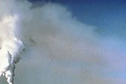

CO2 (διοξείδιο του άνθρακα)
Το Διοξείδιο του Άνθρακα(CO2) είναι αέριο που παράγεται φυσικά στην ατμόσφαιρα. Στους εσωτερικούς χώρους όμως έχει προέρχεται από την αναπνοή των ανθρώπων και τα μεταβολικά προϊόντα γι αυτό και πολλές φορές χρησιμοποιείται ως δείκτης του αριθμού των ατόμων σ’ ένα κτίριο ή αίθουσα. Η συγκέντρωσή του στην ατμόσφαιρα είναι σχετικά σταθερή, χωρίς να παρουσιάζει υψηλή διακύμανση και βρίσκεται μεταξύ 300 και 400 𝑝𝑝𝑚. Σε μεγάλες συγκεντρώσεις προκαλεί υπνηλία, πονοκεφάλους και ζαλάδες.

Πτητικές οργανικές ενώσεις tVOC
Πτητικές Οργανικές Ενώσεις (tVOCs) είναι ενώσεις που βρίσκονται σε αέρια φάση και σε θερμοκρασία περιβάλλοντος παραγόμενες κυρίως από ανθρωπογενείς πηγές όπως μπογιές, κόλλες, αρώματα, διαλυτικά, είδη υγιεινής και καθαρισμού. Οι συγκεντρώσεις τους στους εσωτερικούς χώρους είναι 2 έως 10 φορές μεγαλύτερες από τις αντίστοιχες στο εξωτερικό περιβάλλον και αυτό μπορεί να έχει διάφορες συνέπειες όπως ερεθισμός των ματιών, πονοκέφαλος, κόπωση καθώς και δυσλειτουργίες του αναπνευστικού συστήματος. Ακόμη, έκθεση μεγάλης χρονικής διάρκειας σε αυτές μπορεί να δημιουργήσει βλάβες στο κεντρικό νευρικό σύστημα και κάποιες φορές καρκίνο.

Αιωρούμενα Σωματίδια(PM)
Είναι συσσωματώσεις μορίων που βρίσκονται στην υγρή και στη στερεή φάση και αιωρούνται στον αέρα. Προέρχονται από διαδικασίες καύσης όπως οι εκπομπές των αυτοκινήτων,από αστικές και βιομηχανικές δραστηριότητες. Το μέγεθός τους μετριέται με βάση την αεροδυναμική τους διάμετρο. Είναι από τους πιο επικίνδυνους ρύπους και οι επιπτώσεις τους στην υγεία του ανθρώπου καθορίζονται ανάλογα με τον όγκο και τη διάμετρο των σωματιδίων. Τα σωματίδια που έχουν διάμετρο μικρότερη από 10𝜇𝑚 και μεγαλύτερη από 2.5𝜇𝑚 χαρακτηρίζονται ως 𝑃𝑀 10, αυτά που έχουν διάμετρο μεταξύ 1𝜇𝑚 και 2.5𝜇𝑚 χαρακτηρίζονται ως 𝑃𝑀2.5, και αυτά με διάμετρο μικρότερη από 1𝜇𝑚 ως 𝑃𝑀1.

Υπηρεσίες νέφους
Το υπολογιστικό νέφος (cloud computing) είναι η διάθεση υπολογιστικών πόρων μέσω διαδικτύου (π.χ. servers, apps κλπ), από κεντρικά συστήματα που βρίσκονται απομακρυσμένα από τον τελικό χρήστη, τα οποία τον εξυπηρετούν αυτοματοποιώντας διαδικασίες, παρέχοντας ευκολίες και ευελιξία σύνδεσης.
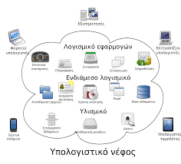

AppInventor
To App Inventor for αποτελεί ένα νέο δωρεάν Οπτικό περιβάλλον Προγραμματισμού με πλακίδια (blocks), για τη δημιουργία εφαρμογών για κινητά τηλέφωνα με Λειτουργικό Σύστημα Android. Οι συγκεκριμένες εφαρμογές τρέχουν και σε emulator. Αναπτύχθηκε στα εργαστήρια της Google από μια ομάδα με επικεφαλής τον καθηγητή του MIT Hal Abelson (Abelson, 2009). To App Inventor χρησιμοποιείται και δοκιμάζεται ήδη ως πλατφόρμα διδασκαλίας και εισαγωγής στον Προγραμματισμό τόσο στην Τριτοβάθμια όσο και στη σχολική εκπαίδευση. To περιβάλλον του App Inventor έχει πολλές ομοιότητες με το περιβάλλον του Scratch και του Alice, με τη διαφορά ότι οι εφαρμογές που δημιουργούνται τρέχουν σε έξυπνα τηλέφωνα (smart phones).

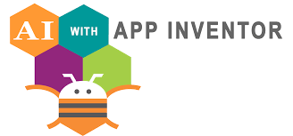

Ερωτηματολόγιο
Από την έρευνά μας σε συμμαθητές, φίλους και γονείς διαπιστώσαμε ότι:
- Οι περισσότεροι δεν κρίνουν αρκετά ικανοποιητική τη θέρμανση στο σχολείο-χώρο εργασίας τους, αντίθετα με το σπίτι του όπου τη θεωρούμε στην πλειοψηφία πάρα πολύ ικανοποιητική. Η θερμαναση στους χώρους διασκέδασης είναι σε μέτρια επίπεδα, ενώ σε χώρους άθλησης κρίνεται ανεπαρκής
- Όσον αφορά τις ΑΠΕ (ανανεώσιμες πηγές ενέργειας οι περισσότεροι διαθέτουν μόνο ηλιακό θερμοσίφωνα και όχι κάποια άλλη πηγή
- Ως σύστημα θέρμανσης η πλειοψηφία χρησιμοποιεί στις κατοικίες τους ξύλα, πετρέλαιο και κλιματιστικά

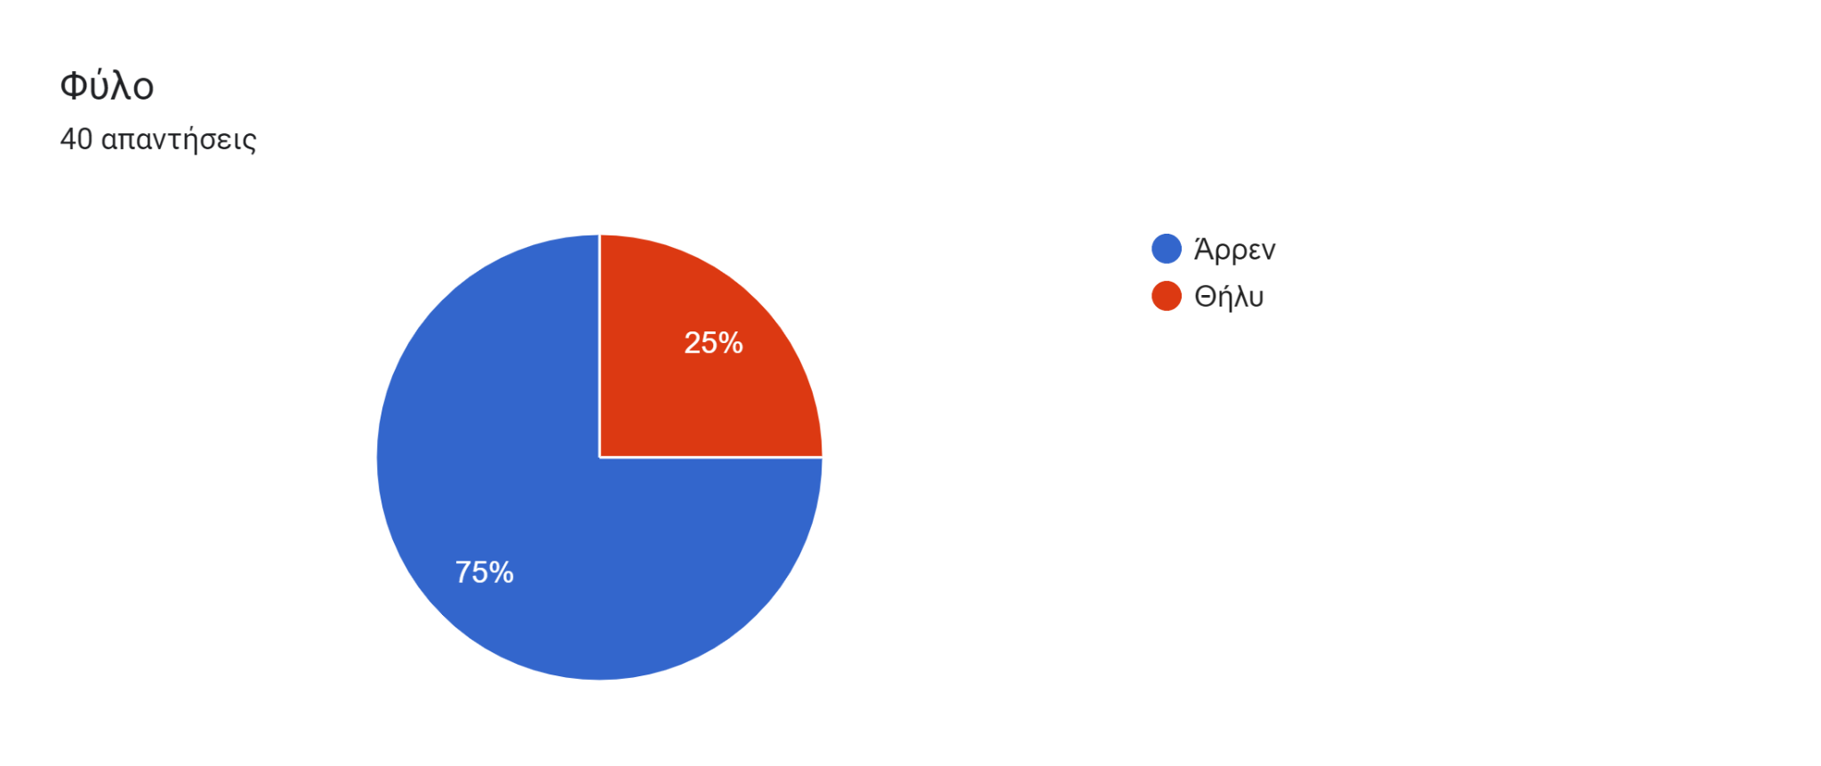
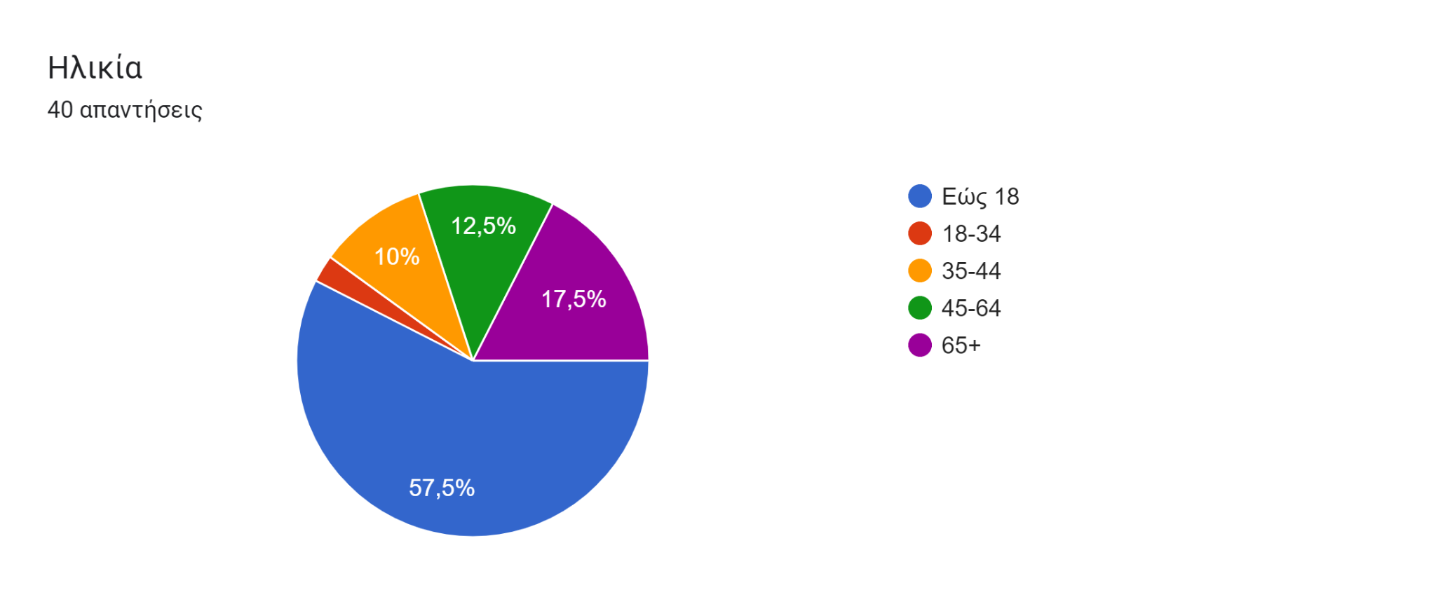
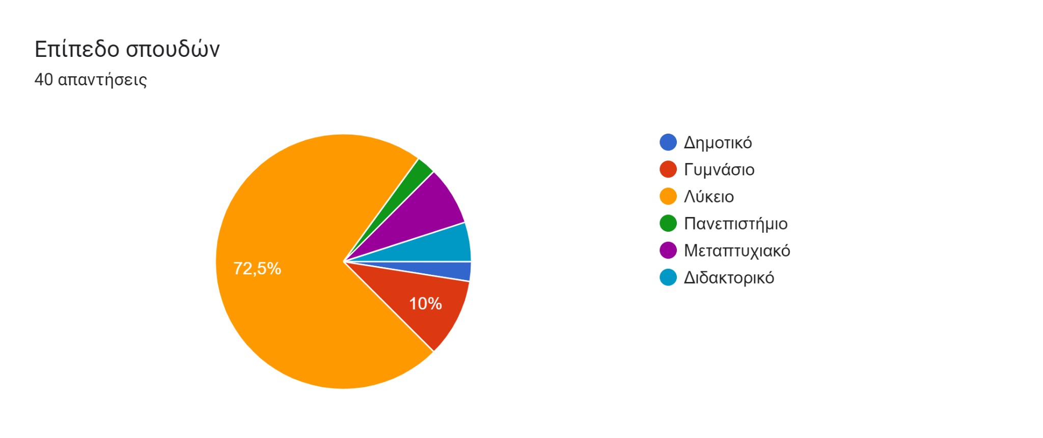
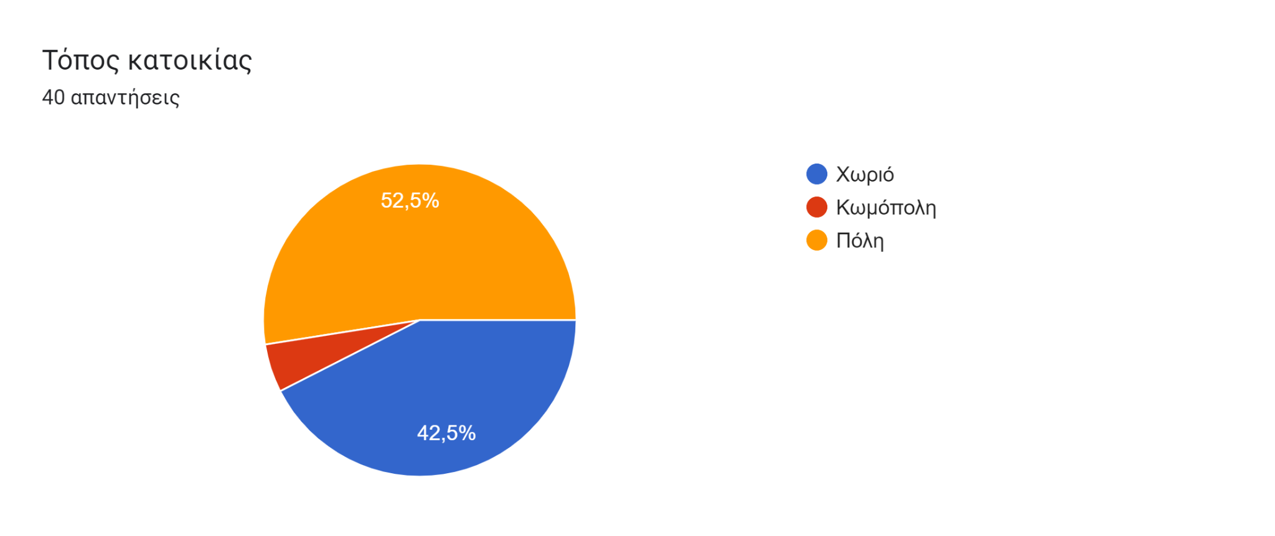
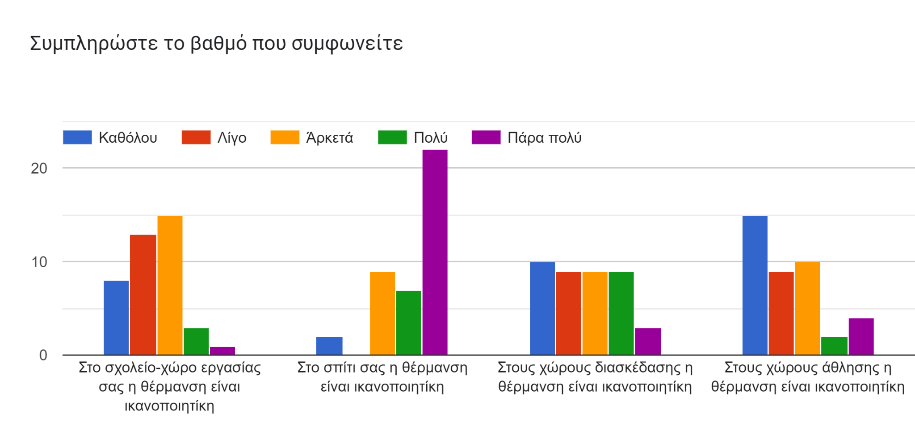
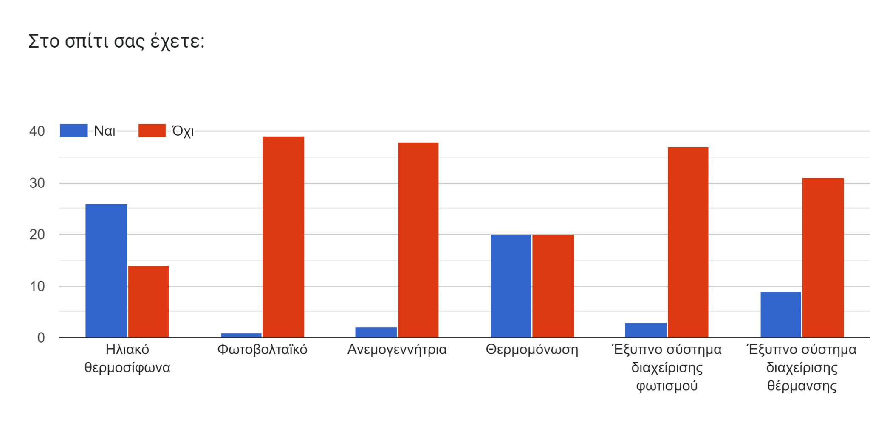
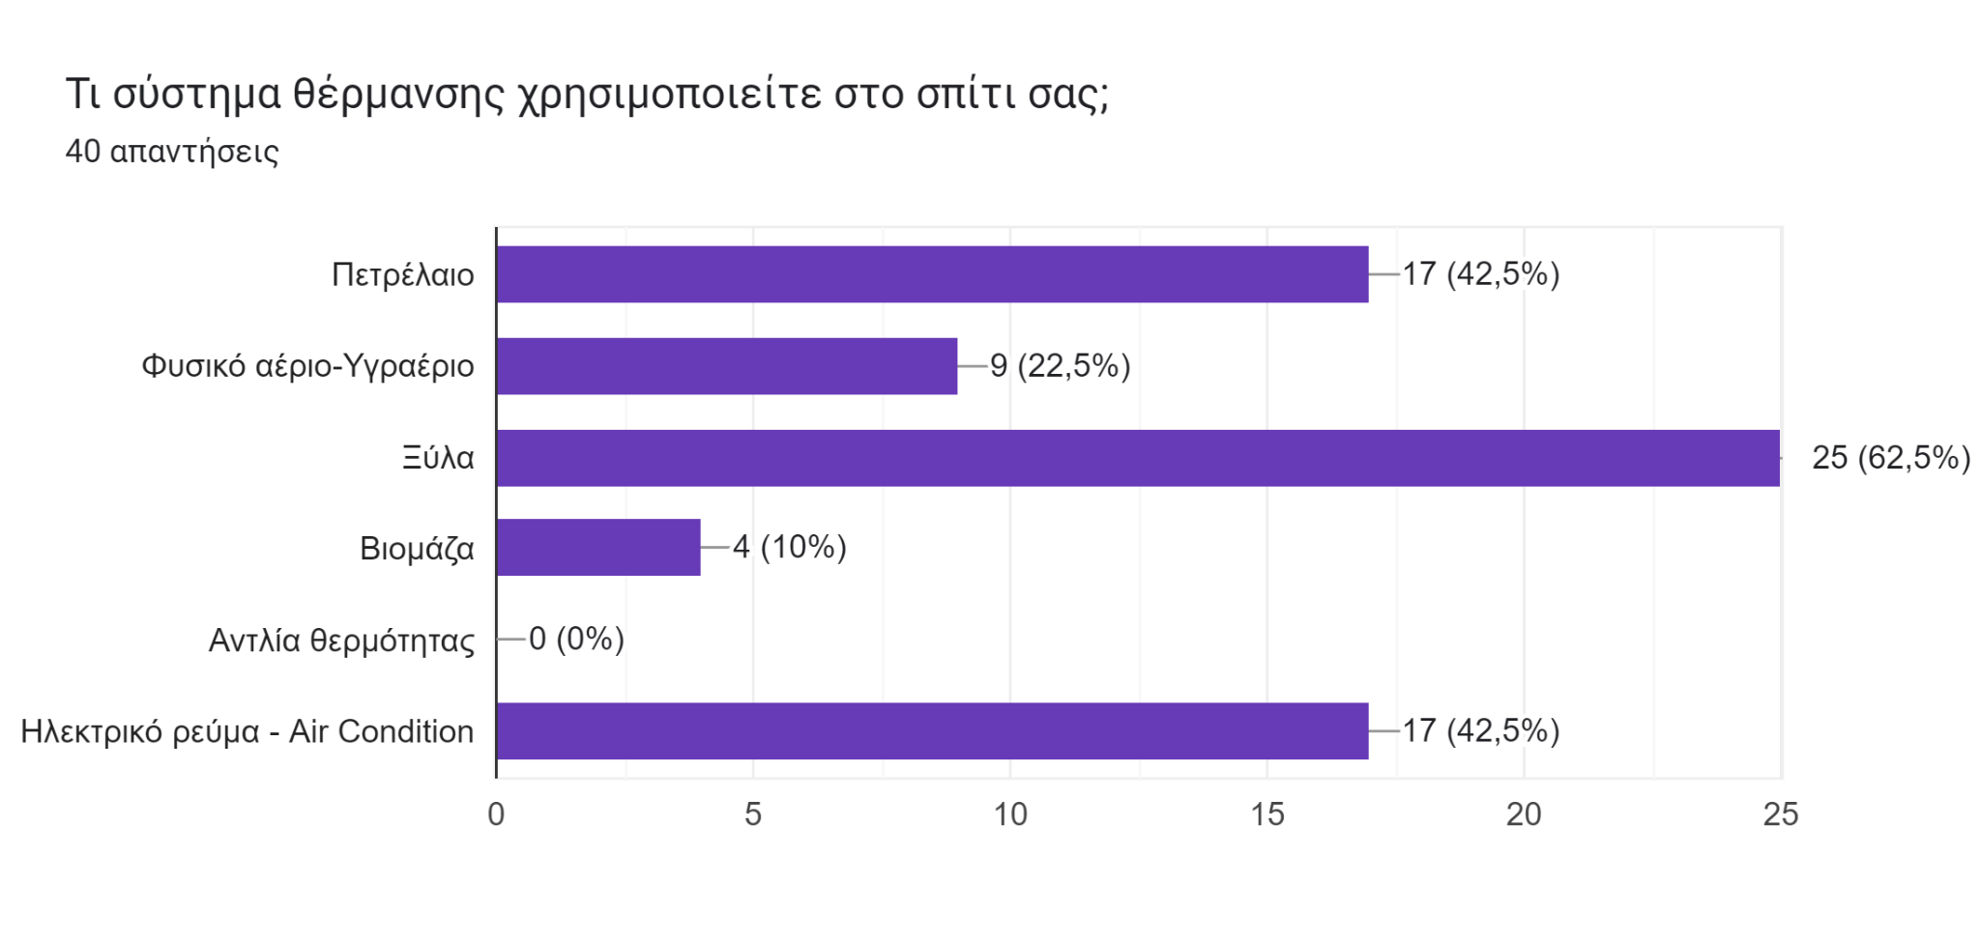

Πηγές

https://el.wikipedia.org/wiki/%CE%A5%CF%80%CE%BF%CE%BB%CE%BF%CE%B3%CE%B9%CF%83%CF%84%CE%B9%CE%BA%CF%8C_%CE%BD%CE%AD%CF%86%CE%BF%CF%82
https://www.eea.europa.eu/el/simata-eop-2010/simata-2014/arthra/metabasi-se-mia-prasini-oikonomia
https://www.healthyhouse.gr/blog/%CF%83%CF%89%CE%BC%CE%B1%CF%84%CE%B9%CE%B4%CE%B9%CE%B1-pm-25-%CF%84%CE%B9-%CF%80%CF%81%CE%B5%CF%80%CE%B5%CE%B9-%CE%BD%CE%B1-%CE%B3%CE%BD%CF%89%CF%81%CE%B9%CE%B6%CE%B5%CF%84%CE%B5-b37.html

https://blog.wellcare-global.com/gr/blog/%CE%B7-%CE%B9%CE%B4%CE%B1%CE%BD%CE%B9%CE%BA%CE%AE-%CF%85%CE%B3%CF%81%CE%B1%CF%83%CE%AF%CE%B1-%CE%BA%CE%B1%CE%B9-%CE%BF%CE%B9-%CE%BA%CE%B1%CE%BB%CF%8D%CF%84%CE%B5%CF%81%CE%B5%CF%82-%CE%B8%CE%B5%CF%81%CE%BC%CE%BF%CE%BA%CF%81%CE%B1%CF%83%CE%AF%CE%B5%CF%82-%CF%84%CE%BF%CF%85-%CF%87%CF%8E%CF%81%CE%BF%CF%85-%CF%8D%CF%80%CE%BD%CE%BF%CF%85

https://el.wikipedia.org/wiki/%CE%91%CF%84%CE%BC%CE%BF%CF%83%CF%86%CE%B1%CE%B9%CF%81%CE%B9%CE%BA%CE%AE_%CF%81%CF%8D%CF%80%CE%B1%CE%BD%CF%83%CE%B7
https://el.wikipedia.org/wiki/%CE%A5%CF%80%CE%BF%CE%BB%CE%BF%CE%B3%CE%B9%CF%83%CF%84%CE%B9%CE%BA%CF%8C_%CE%BD%CE%AD%CF%86%CE%BF%CF%82
http://users.sch.gr/vorfan/index.php/app-inventor
https://pergamos.lib.uoa.gr/uoa/dl/frontend/file/lib/default/data/2880049/theFile

